# 河南医学高等专科学校

**超声检查训练模型项目采购合同**

项目名称：河南医学高等专科学校超声检查训练模型重招2

招标编号： 豫财招标采购-2019-1887

合同编号： HNYZ-JWC-2020- 021

中标公司： 北京嘉茂宏商贸有限公司

**河南医学高等专科学校**

**超声实训设备项目采购合同**

甲方：河南医学高等专科学校

乙方：北京嘉茂宏商贸有限公司

甲乙双方根据“河南医学高等专科学校超声检查训练模型项目”招标文件、乙方投标文件及中标通知书（采购编号：豫财招标采购-2019-1887），为保护双方合法权益，根据《中华人民共和国政府采购法》、《中华人民共和国合同法》等相关法律法规的规定，严格遵循招投标文件中的相关规定，经甲、乙双方协商，签订本合同，并共同遵守。

1. **货物和数量**

乙方承诺向甲方提供的货物名称、数量、单位、规格、性能指标及有关要求均与投标文件中相一致（货物明细清单见附件1）。

**二、合同总价**

本合同总价款为：￥1，035，000.00元，人民币（大写）：

壹佰零叁万伍仟元整。

**三、付款方式**

按照合同约定的供货时间，在货物安装、调试、培训、验收合格后二十工作日内，甲方向乙方支付90%的全额货款，即人民币：￥931，500.00（大写：玖拾叁万壹仟伍佰元整）。剩余的10%货款，即人民币￥103，500.00元（大写：壹拾万叁仟伍佰元整 ）验收合格满一年后一次付清。

**四、交货时间及地点**

交货时间：2020年11月17日前

交货地点：新郑市龙湖镇双湖大道8号，甲方指定房间内。

**五、质量保证**

（一）乙方应保证提供的货物是全新的并完全符合国家强制性技术质量规范和合同规定的质量、规格、性能和技术规范等的要求。

（二）乙方应保证所提供的货物经正确使用，在其使用寿命期内须具有符合质量要求和产品说明书的性能。

（三）本协议所供货物的质量免费保修期为最终验收合格后**陆**年。

**六、包装及运输**

（一）乙方应采用确保适合于国内各种运输方式的安全包装，确保货物能够安全抵达安装现场，并对一切由于不良包装或运输过程中而产生的损坏承担责任。

（二）乙方应将货物运至甲方指定地点，并负责承担货物运输、储存及合同规定的保险等在内的一切事项及所发生的费用。

**七、检验**

（一）在交货前，乙方应对货物的质量、规格、性能、数量等进行详细而全面的检验，但不应视为最终检验。

（二）货物运抵现场后，甲方应按照国家及企业相关质量标准和合同规定标准进行验收，并在验收报告上签署验收意见。

**八、违约责任**

（一）乙方违约责任

1.乙方如无正当理由不履行合同，应按合同总价的10%向甲方支付违约金。

2.乙方如无正当理由延迟供货完毕时间，每延迟1个工作日，均按合同总价的1%向甲方支付违约金。

3. 在履行合同过程中，如乙方遇到不能按时交货和提供服务的情况，应及时以书面形式将不能按时交货的理由、预期延误时间通知甲方。甲方收到乙方通知后，认为其理由正当的，可酌情延长交货时间。

4. 乙方所提供的货物品种、型号、规格、质量、技术要求等，如不符合合同规定，甲方有权拒收，乙方应负责更换，并承担因更换而发生的各项费用。

（二）甲方违约责任

1.甲方如无正当理由拒收货物，应向乙方支付货款总额10%的违约金。

2.甲方如无正当理由逾期付款，每逾期1个工作日，应向乙方支付欠款总额1%的滞纳金。

(三)双方关于不可抗力的约定：洪水、地震、特大暴雨、停电等，视为不可抗力。

**九、其他事宜**

（一）招标文件、投标文件、评标文件及评标现场对评审专家的答疑等均为合同不可分割的一部分，具有同等法律效力。

（二）在合同履行过程中的一切争端应通过双方协商解决。如果协商开始后3天内还不能解决，任何一方都可向新郑市人民法院提起诉讼。

（三）本合同未尽事宜，双方可签订补充协议，与本合同具有同等法律效力。

（四）本合同一式十份，甲方六份，乙方二份，招标公司二份，经甲乙双方全权代表签署、加盖单位印章后生效。

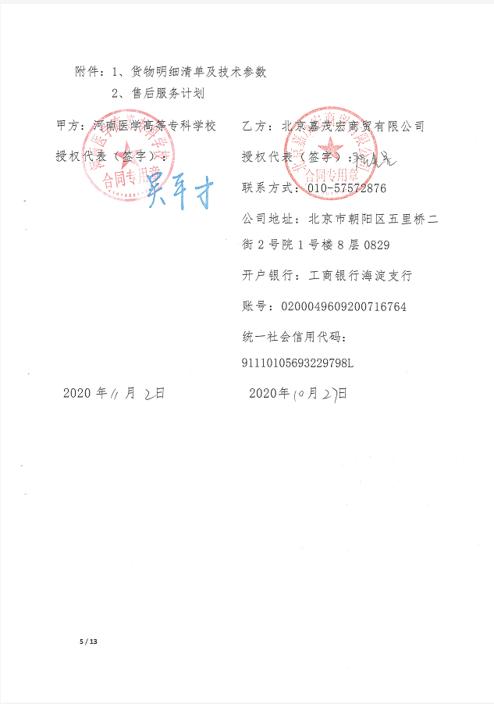

附件1：

货物明细清单

|  |  |  |  |  |  |  |  |
| --- | --- | --- | --- | --- | --- | --- | --- |
| 序号 | 设备名称 | 品牌型号 | 单位 | 数量 | 单价 | 合计 | 生产厂家 |
| 1 | 女性盆腔超声检查模型 | 京都科学US-10 | 台 | 2 | ￥,221000.00 | ￥，442000.00 | 京都科学股份有限公司 |
| 2 | 超声腹部检查训练模型 | 京都科学US-1B | 台 | 2 | ￥,296500.00 | ￥,593000.00 | 京都科学股份有限公司 |
| 合计 | **大写（人民币）：壹佰零叁万伍仟元整 小写：￥,1035000.00** | | | | | | |

附件2：

技术参数

|  |  |  |
| --- | --- | --- |
| 序号 | 品名 | 技术参数 |
| 1 | 女性盆腔超声  检查模型 | 一.产品概述  1.产品为原装进口产品，我方在投标文件里提供原厂彩页并且出具厂家针对于本项目的授权书和售后服务承诺函加盖厂家公章扫描件。  2.产品外观为成年女性真人大小比例的臀部检查训练模型，模型为腹部到大腿根部的位置，按照标准双腿弯曲的体位。  3.产品尺寸为真实成年女性大小一样，34 cm×33 cm×24cm（长、宽、高）  4.可观察到模型的外皮皮肤视觉上女性外阴解剖结构，检查模块可拆卸进行内部结构示教，模块内部为半透明材质，可观察到相关内脏解剖结构，解剖结构与真人相似。  5.具备精确的解剖学结构，与成年女性实际外形和大小高度匹配的内脏器官，结构包括：子宫、子宫颈、阴道、卵巢、输卵管、膀胱、直肠、骨盆。  6.能够进行匹配客户现有超声诊断设备（如设备型号：威尔德FDC8000、汕头超声A pogee2800、迈瑞DP-10）。无需其他硬件及软件设备，即可在超声诊断设备上成像。  7.腹部和阴道可进行超声波扫描，扫描出的图像和真人相似，通过临床超声检查常用扫查方法和扫查位置，可反复进行扫查且测得数据稳定。从阴道扫描如同真实的妇科和早孕检查，有精确的解剖结构可作为对腹部的重要识别。  8.具备异位妊娠模块和带病变的模块，含有的病变模块有卵巢囊肿、子宫肌瘤、子宫内膜出血、子宫内膜癌，病变接受定制。  二、产品特性  1.进行经阴道内和经皮超声波检查来获取图像。  2.模型支持经皮超声探头与阴道内超声探头，通过执行阴道内和透皮超声检查解决超声技术和定位。（腹部与阴道内检查）并获得超声成像。  3.涵盖真实的阴道超声培训和透皮程序的病症。  4.进行模拟真实人体组织的感觉和成像特点。  5.通过使用这个模型，培养学生练习经腹壁、阴道超声检查技能，使学生掌握妇科盆腔超声检查的基础知识技能。 |
| 2 | 超声腹部检查  训练模型 | 专业进行超声示范教学、影像教学、考核以及真实超声医疗设备检测使用的超声模型系统。  腹部的超声诊断模型  1.产品为原装进口产品，我方在投标文件里提供原厂彩页并且出具厂家针对于本项目的授权书和售后服务承诺函加盖厂家公章扫描件。  2.产品外观为成年男性胸腹部模型，无头颈部、无四肢  3.产品规格尺寸：约W230 mm×D160 mm×H200mm  4.产品重量为成年人胸部，约12kg重量  5.产品材质外观  （1）采用特殊聚氨酯制作，分解率：20%  （2）超声波衰减系数近似于人体的材料制作而成。在B型超声图像中显示出背景中的细微点状回声。在基本材料中嵌入各种高精度的反射体  声速 1440—1540m/s(25℃)  声衰减 0.5-1.0dB/cm MHZ  （3）模型表面皮肤可直接观察到内置模型的白色肋骨 以及内置的各种脏器、肌肉为棕色半透明状皮肤组织颜色，与白色肋骨具有明显色差以识别解剖结构  6.模型具备精确的解剖学结构，与成年男性实际外形和大小高度匹配的内脏器官，模型内部包含完整的白色肋骨、肝脏、脾脏、双侧肾脏、胰腺、胆囊等结构。  7.能够进行匹配客户现有超声诊断设备（如设备型号：威尔德FDC8000、汕头超声A pogee2800、迈瑞DP-10）。无需其他硬件及软件设备，即可在超声诊断设备上成像。  8.具备真实的超声波回声与衰变系数，通过客户现有超声诊断设备显示模型脏器的影像。通过临床超声检查常用扫查方法和扫查位置，和真人下获得的图像相似，可反复进行扫查且测得数据稳定。  9.可观察到腹部内脏器官的常见病变，具备6种病变包含：（1）胆囊常见病变（胆结石）（2） 肝脏病变（囊性，实性）（3）胰腺癌（4）脾脏病变（5） 双侧肾脏病变（6）肾上腺肿瘤 病变接受定制  10.进行训练以下项目：（1）设备和探头操作方法（2）基本的腹部超声扫查方法（3）超声下的横断面解剖图像（4）腹部各器官超声扫查演示和训练（5）肝脏的库式分段定位（6）在超声下辨认腹部脏器病变  11.超声波上腹部解剖示教模型  11.1可真实模拟器官的外观形态与颜色，静脉与动脉分别以蓝色、红色呈现，便于区分，血管走向模拟真实形态。  11.2模型尺寸约W230 mm×D160 mm×H200mm，器官模型效果逼真真实，触感较柔软，脏器与架台一体式设计，美观、稳固。  11.3可配合超声腹部模型使用，与超声模型互相对应，每种脏器以1:1的比例呈现，相互对比示教。  11.4模型各个部件器官可进行拆卸，以单个器官形式呈现，每个器官部件外观制作完整并且逼真。  11.5内置脏器包含（1）肝脏（根据Couinaud分段分为8个肝段）（2）胆囊（3）胰脏（4）脾脏（5）左、右肾脏（6）腹主动脉、肠系膜下动脉、肝静脉、下腔静脉（7）胃（8）大肠（9）小肠  12.一体化台车  2.1、模型包含一体化台车，台车具备万向轮，方便移动  2.2台车带有升降式立柱，用于调整触控显示终端的高度和角度；  2.3台车配有探头放置架，用于放置各种不同的超声探头，附带抽拉式托盘可放置多种便携式超声；  2.4台车台面上可放置多种超声模型，充分嵌入台面中，嵌入后各角度缝隙不超过0.5厘米，不同型号台面更换简单方便，适用于各类型超声模型  二、配套构成  1.含有内置病变的模型主体  2.两种体位摆放用软垫  3.三维超声影像教学系统  4.操作用参考DVD  5.超声波上腹部解剖模型  6.可移动台车 |

附件3：

**售后服务承诺书**

致： 河南医学高等专科学校

我单位就招标编号：豫财招标采购-2019-1887 号售后服务及质量保证承诺如下：

1、我公司郑重承诺本次投标活动中，所有进口设备质保期限均为合同生效后 2 年（2年上门服务，人力+配件）。

2、所投货物非人为损坏出现问题，我单位在接到正式通知后 2 小时（填写具体数字，以下类同）内响应， 24 小时内到达现场进行检修，解决问题时间不超过 48 小时。若不能在上述承诺的时间内解决问题，则在 7 个工作日内提供与原问题机器同品牌规格型号的全新仪器备机服务，直到原设备修复，期间产生的所有费用均有我单位承担。原设备修复后的质保期限相应延长至新的保修期截止日，全新备机在使用期间的质保及售后均按上述承诺执行。

3、售后

3.1 维修单位名称：

维修单位名称：北京嘉茂宏商贸有限公司

售后服务地点： 北京市朝阳区光华路15号泰达时代中心4号楼1804

联系人： 江东 联系电话： 18911718143

4、我公司技术人员对所售仪器定期巡防，免费进行系统的维护、保养及升级服务，使仪器使用率大道最大化，每年内不少于 2 次上门保养服务，包括寒暑假。

5、安装及培训：

5.1 我公司提供的安装配送方案为： 严格按照国家标准进行包装，使用木箱和纸箱包装，箱内四周放有防震材料，便于长途。在货物装运日期时我们将提前以电话或传真形式将货物的合同号、名称、数量、箱数、总毛重、总体积（用立方米表示）告知用户 ；

5.2 我公司将组织由仪器设备厂家认证的工程师 1 人，负责对所售仪器的安装、调试；为减少用户的操作错误概率，为用户培训至少 5 人的熟练工作人员，所有费用均包含在本次投标总报价中。

5.3 人员培训计划：在仪器安装调试过程中，我方工程师将详细介绍仪器基本理论、实验方法原理、实际操作、软件操作、仪器维护、安全要点及其他相关内容。

培训时间为期一周；培训地点在安装现场；培训时间由双方根据仪器使用情况决定；此外，我方定期举办的各类技术培训班将邀请用户参加。

6、项目所提供的其它免费物品或服务 无 ；

7、技术人员情况： 厂家认证技术工程师 ；

8、在完成安装、调试、检测后，须向用户提供检测报告、技术手册，提供中文版的技术资料（包括操作手册、使用说明、维修保养手册、电路图、安装手册、产品合格证等）。验收的技术标准达到制造(生产)厂商标明的技术指标，个别不能测试的指标另作详细的文字说明。检测的标准依据国家有关规定执行。

9、我单位保证本次所投设备均是全新合格设备。

10、质保期过后的售后服务计划及收费明细：维修只收取成本费 ；

11、响应本次采购项目均为交钥匙项目，所需的一切设备、材料、费用等，全部包含在投标报价之中，采购人无须再追加任何费用。

1. 我单位对上述内容的真实性承担相应法律责任。

**质保期外的售后服务承诺**

1. 我公司郑重承诺本次投标活动中，所有进口设备质保期限均为合同生效后 2 年（2年上门服务，人力+配件），项目中包含的软件终身免费升级维护。免费质保期满后，我公司负责对所提供的设备进行定期维护和修理，若产品需要维修，我公司只收取硬件成本费，不收取其他费用，为用户提供及时、有效的服务，终身免费对设备管理人员进行培训。
2. 质保期内因产品质量、外部线路短路、短路等原因而导致我公司所提供的系统设备损坏，我公司将免费予以维修、更换。
3. 质保期外当系统设备出现故障时，我公司将按维修、更换故障这杯配件或原材料成本收取费用。
4. 对用户在实际使用中遇到的有关产品问题，我公司将随时给予答复。
5. 我公司将向客户按成本价长期提供备品、备件及专用工具。
6. 为保持设备或系统的先进性，我公司将向客户提供系统所用设备的更新换代信息。